Л, Ль



«Трудные звуки?! Нетрудно!»
Материалы для автоматизации звуков [л], [л'].
В помощь педагогам и родителям.

Автор:
Учитель-логопед
МБОУ Бобровский
образовательный центр «Лидер»
имени А. В. Гордеева
Структурное подразделение –
детский сад
Проша А. Г.

г. Бобров – 2021 г.

Данная методическая разработка является фрагментом методического пособия «Трудные звуки?! Нетрудно!» и предназначена для закрепления изучаемого материала по автоматизации звуков [л], [л'] с детьми старшего дошкольного возраста, имеющими нарушения речи дома и в образовательном учреждении, помимо занятий с учителем-логопедом.
В данной методической разработке собран материал из наиболее часто используемых логопедами ДОО пособий. Автор не преследует цели присваивать себе заслуги таких авторов, как Л. А. Комарова [2], [3], Е. Н. Спивак [4], Т. А. Ткаченко [5], Е. А. Кодолбенко [1] и других, а напротив, выражает благодарность за их труды, ежедневно используемые в логопедической деятельности. Представленный словесный материал и упражнения основаны на практических пособиях перечисленных авторов, с теми или иными дополнениями.
Предполагается, что использование данных материалов позволит оптимизировать взаимодействие логопеда ДОО с родителями и педагогами воспитанников, и станет хорошим подспорьем на этапе совместной деятельности по автоматизации звуков. С данной методической разработкой предпринята попытка сделать материал максимально сжатым, соответственно – доступным для каждого педагога и родителя, при этом, максимально полезным и учитывающим онтогенетические особенности звукообразования.
Материал может быть полезен учителям-логопедам и воспитателям ДОО, а также родителям детей дошкольного возраста с речевыми нарушениями.


Слоги
Л
Ла – ло – лу – лэ – лы
Ал – ол – ул – ыл, ял – ёл – юл – ел – ил
Словарь
В начале слова:
Ла: лак, лама, Лада, лань, лапа, ладонь, лопата, лото, лопух; лампа, лайка, лапша, ластик, ландыш, лакомка, ласточка, лавка.
Ло: лоб, лов, локоть, локон, лодка; лось, лобзик, ложка, лошадь, лотос.
Лы: лыжник, лыжи, лыжня.
Лу: луг, лук, луна, лупа, луноход; лунка, лужа, Луша, луковица, лукошко, луч, лужок.

Упражнение «Запомни-повтори»
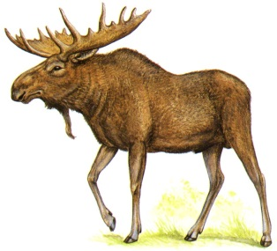 | 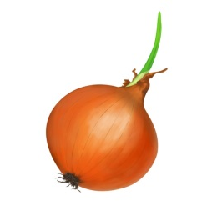 | 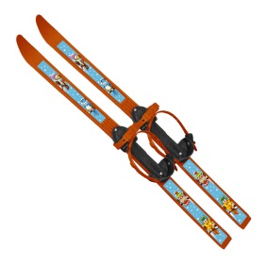 | 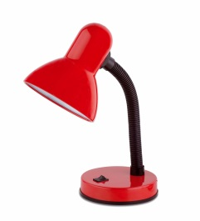 | 
Лось, лук, лыжи, лампа, лопата

В середине слова: Ла: юла, дела, пила, кулак, халат, пела, Мила, ела, бегала, ходила, одела, обедала, акула, пиала, молоток, колобок, молоко, мыло, одеяло, голова; булавка, соловей, зола, калач, салат, гладкий, платок, клад, план, планка, планета, платить, платье, скала, школа, возила, носила, писала, читала, пастила, баклажан, свекла, глаза, класс, Клава, кладовка, склад, Влад, плавать, пластинка, Слава, сладкий, славный, слабый, выслать, флакон, флаг, вышла, шла, несла, пасла, складывать, клавиши, главный, гласный, согласный, плавки, плакат, заплатка, палатка, облако, фламинго, глоток, блокнот, масло, хлопушка.
Ал: галка, палка, балкон, мочалка, скалка, фиалка, алфавит, алмаз, халва, шалфей, галстук.
Ло: болото, колоть, полоть, молоть, пилот; колонна, солонка, солома, удалой, клоун, наклон, поклон, плод, пломба, плотник, хлопок, хлопья, чулок, полоска, колодец, весло, стекло, калоши, слово, слог, слон, слойка, глобус, плов, флот, флокс.
Ол: волк, Волга, волны, полный, долго, молния, полдень, полка, иголка.
Лу: тулуп, валун, голубь; каблук, голубой, клуб, клубок, клумба, клубника, плуг, глубокий; Золушка, желудь, шалун, слуги, случай, плутовка, блуза, служить, случайно, заслуга.
Ул: булка, вулкан, чулки.
Лы: полы, волы, полынь, улыбка, белый, алый, умелый, голы, бокалы, пеналы, каналы, каникулы; куклы, углы, котлы, глыба, плыть; столы, смелый, спелый, светлый, ослы, послы, малыши, алыча, булыжник, пчелы, вокзалы, малыш, заплыв.
Ыл: бутылка, посылка, мылся.
Ил: вилка, копилка, пилка, поилка, косилка. Ел: белка, мелко, узел.
Ёл: ёлка, тёлка, метёлка, шёлк, чёлка, пчёлка, щёлкать. Ял: боялся, смеялся.

В конце слова: Ал: бал, вал, мал, дал, упал, канал, бокал, пенал, металл, выпал, падал, выгнал, овал; зал, жал, писал, вокзал, стучал, спал, сыпал, самосвал, выбежал.
Ол: гол, вол, пол, укол; футбол, ствол, чехол, щегол.
Ул: мул, подул, аул, тянул, кинул; стул, уснул, зевнул, шепнул, качнул.
Ил: Михаил, мил, пил, купил, водил; возил, косил, носил, учил, тащил, гостил, высадил, выучил, вытащил, выпустил, выскочил.
Ел: мел, пел, умел, хотел, видел, дятел, Павел; сидел, висел, шипел, вышел.
Ёл: вёл, котёл; шёл, осёл, козёл, новосёл.
Ял: мял, гонял, менял, поднял, таял, веял; сиял, снял, стоял, завял, сеял.
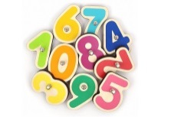
Посчитай от 1 до 10 со словами: лампа, лодка, улыбка, голубь, стол, дятел.
Например: одна лампа, две лампы, три лампы… десять ламп.

С двумя звуками Л: Лола, лаял, плыл, колол, полол, колокола, делал, ломал, гладил, молол, делал, лакал, лазил, ласкал, гладил, плавал, наладил, ослабел, ловил, ломал, глотал, баловал, колокол, колотил, молотил, доложил, положил, целовал, лопнул, слушал, служил, слышал, получил, улыбался.

Словосочетания: голубое небо, белый мел, сладкая булка, тяжёлый молоток, голодный волк, спелое яблоко, глубокий колодец, смелый солдат, толстый блокнот, алый флаг, молочная каша, толстая палка, холодный подвал.
Предложения:
Три слова: Алла ела яблоко. Слава пьёт молоко. Володя будет пилотом.
Четыре слова: У лайки белые лапы. У белки тёплое дупло. У Милы голубое платье. По волнам плывёт плот. Лось убежал от волка. На яблоне спелые яблоки.
Пять слов: Мила поставила лампу на стол. Слава плавал на плоту по Волге. Флоксы, ландыши и фиалки - цветы. На полу Клава нашла булавку.
Шесть слов: В голубом небе плывут белые облака. Клубок упал со стула на пол. Влад плыл в лодке по волнам. В чулане на полке стоял кувшин.

Чистоговорки:
Ла-ла-ла – новая метла.  Ла-ла-ла – новая юла.  Ла-ла-ла – у Володи есть пила.  Ло-ло-ло – всадник сел в седло.  Лат-лат-лат – голубой халат.  Ло-ло-ло – мама вымыла стекло.  Ло-ло-ло – на улице мело. | Лу-лу-лу – диван стоит в углу.  Лу-лу-лу – мы сидели на полу  Лу-лу-лу – я ищу пилу  Ул-ул-ул – сломался новый стул  Лы-лы-лы – вот идут ослы  Лы-лы-лы – вот идут козлы  Лы-лы-лы – стоят в комнате столы

Упражнение «Исправь предложение»
Халат надел маму.  На белке сидела ёлка.  Стол поставили на лампу.  Стул укатился под клубок.  У голубого платья есть кукла. |   Луна воет на волков.  Лавка упала под булавку.  Вода плавно плывёт по лебедю.  Болонка вела Славу на поводке.  Ладони вымыли Аллу мылом.

Пересказ
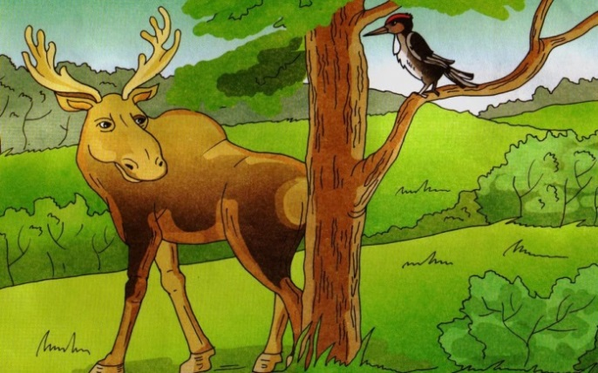
«Лось и дятел»
Лось стоял под ёлкой и глядел на Дятла.
Дятел ухватился цепкими лапками за ствол
ёлки и ловко сидел на своём хвосте.
Он долбил ствол, выклёвывал из него
личинок и жуков.
«Как дела, Дятел?» — воскликнул
стоявший под ёлкой Лось. «Дела плохи!
— ответил Дятел. — Галка меня подвела.
Обещала не занимать моего дупла, а сама заняла. Вывела в нём птенцов. Остался я без дома!».
Лось, недолго думая, сказал Дятлу: «Слушай, а ты забодай Галку». И захохотал. Понял Дятел злую шутку Лося. Подумав, Дятел ответил: «Неплохая идея! Только ты, милый Лось, залезай ко мне на ёлку — вместе и полетим к Галке!»
Скороговорки
Тёплый халат Злате маловат.  В кулаке у силача половина калача.  Любит сладкое лошадка,  Дам лошадке шоколадку.  Люда леечку взяла,  Ландыш Люда полила. | Лена искала булавку,  Булавка упала под лавку.  Под лавкой искать было лень:  Искала булавку весь день.  Галка белый мел достала,  Мелом галка написала:  «Лампа, лайка, лодка, локоть,  Лапа, лужа, лама, лошадь».

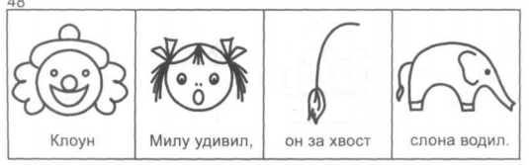

Слоги
Л'
Ля – лё – лю – ле – ли
Аль – оль – уль – ыль – яль – ёль – юль – ель – иль
Кля – клё – клю – кле – кли
Хля – хлё – хлю – хле – хли
Гля – глё – глю – гле – гли
Для – длё – длю – дле – дли
Фля – флё – флю – фле – фли
Сля – слё – слю – сле – сли
Словарь
В начале слова: Ли: липа, Лида, лить, линия, лимон, ливень; линейка, лиственница, Лиза, лист, лиса, лицо, листва, листопад, лифт.
Ле: Лена, лебедь, лето, лепить, ледоход; лев, лес, леска, лента, лейка, леденец, лезвие, лепестки, лепёшка, лесенка, лещ, лесник, лечить, лежать.
Лё: лён, Лёня, лёд, Лёва; лёгкий, лётный, лётчик, лётчица, Лёша.
Лю: люк, люди, Люба, Люда, лютик, люпин; любимец. Ля: лямка; лягушка.

Упражнение «Запомни-повтори»
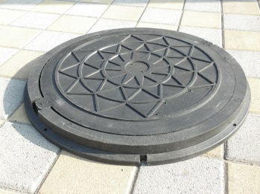   |  | 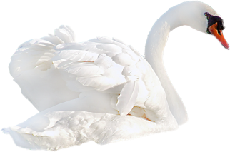 | 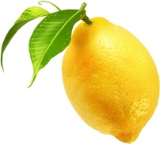 | 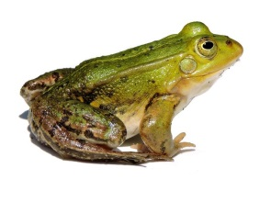
Люк, лента, лебедь, лимон, лягушка.

В середине слова: Ли: малина, калина, Полина, Алина, Галина, великан, пеликан, Виталик, долина; калитка, улитка, павлин, оливки, блины, глина, плита, кегли, вафли, зяблик, Василиса, улица, кулич, Василий, слива, сливки, шли, ближе.
Иль: килька, павильон, Илья, сильный.
Ле: олень, тюлень, балет, билет, полено, колено, поле, полевой, Олег, телега, телефон; улей, маленький, валенки, Валентин, клей, клеить, клетка, клевать, наклейка, хлеб, хлев, хлебный, плед, племянник, Глеб, жалеть, Алексей, железо, железный, след, слева, слеза, слезать, слепить, флейта, хлебница, шлем, шлейф, блеск.
Ель: дельфин, пельмени, сельди, бельчонок.
Лё: мотылёк, телёнок, полёт, пелёнка, уголёк; клён, плёнка, далёкий, василёк, самолёт, зелёный, колёса, селёдка, клёст, слёт, шлёпать, шлёпанцы, взлёт.
Лю: пилю; малютка, хлюпать, блюдо, клюв, наблюдать, салют, солю, колючий, колючка, полюс, шлюпка, ключ, клюшка, плюшка, клюква. Юль: тюльпан, Юлька.
Ля: поляна, Емеля, неделя, поля, Оля, Валя, Юля, Коля, воля, пилят, мелят, белят, Уля; туфля, капля, фляга, глядеть; коляска, цапля, сабля, солянка, гуляш, солят, клякса, слякоть, шляпа, шляпка, пляска, глянец, взгляд, пляж.
Аль: пальма, пальто, батальон, медальон, альбом, Валька, Альпы, Альбина, килька, стальной, мальчик, дальше, пальчик, почтальон, альпинист.
Оль: Ольга, только, больно, полька, долька.
Уль: булькать, кульки, бульон, бульдог, Ульяна, пульт, сосулька.
Ыль: пыльный, мыльце, пыльца.

В конце слова: Аль: эмаль, даль, медаль, педаль, деталь; сталь, шаль, фестиваль.
Оль: соль, моль, ноль. Уль: куль. Иль: фитиль.
Ыль: ковыль, бутыль, мотыль, пыль, быль.
Ель: мель, ель, метель, табель, китель, капель, пудель, мебель; хмель, туннель, цель, щель, шинель, щавель, шницель, кисель, шмель, стебель, постель.
Юль: тюль, июль; вестибюль.
Посчитай от 1 до 10 со словами: лиса, слива, шмель, улитка, почтальон.
Например: одна лиса, две лисы, три лисы… десять лис .

Словосочетания: липовая аллея, сильный ливень, зелёная лягушка, летний ливень, лимонная долька, кленовый лист, ленивый тюлень, весенняя капель, лесные обитатели, большое поле, клейкие листочки, лёгкое пальто, лебяжий пух, маленькие валенки, тополиный пух, сильный мальчик, большой шмель, осенний листопад, железный ключ, колючий еж, тонкая леска, дальний полёт, длинная лента, сильная метель, мягкая постель, лесная поляна, тонкий лёд, лисьи следы.

Предложения:
Три слова: Летом листья зелёные. Мы купили лимоны. Вдали летят лебеди.
Четыре слова: У Лиды болит ухо. В осеннем лесу листопад. В поле синие васильки. Люди заходили в лифт. Толя гулял в ельнике. На тополе клейкие листочки. Маленькие цыплята клевали пшено. Маленькой Вале купили валенки.
Пять слов: Лена и Юля купили леденцы. Лена и Лида ходили гулять. Люпины цвели на лесной поляне. Бельчата сидели в дупле липы. Осенью лебеди улетают на юг. Шмели летали над цветочной поляной. Ленивый тюлень лежит на льдине. Лиля лепит из пластилина апельсин.
Шесть слов: Лебеди с лебедятами летят над лесом. Маленького телёнка пасли на зелёной поляне. Тюлени с тюленятами лежат на льдинах. Валя и Лена едят малиновое суфле. У Люси на блюде лежит малина. Маленькие бельчата сидели в большом дупле.

Чистоговорки:

Ля-ля-ля – в ящике земля.  Ли-ли-ли – лилии цвели.  Ле-ле-ле – сливы на столе.  Лю-лю-лю – малину я люблю.  Лют-лют-лют – мы ходили на салют. | Лёт-лёт-лёт – в небе самолёт.  Лит-лит-лит – у Лены зуб болит.  Аль-аль-аль – получи медаль.  Ель-ель-ель – воду лью под ель.  Оль-оль-оль – покупаем с мамой соль.

Упражнение «Исправь предложение»

Леденцы купили Полину.  Пальмы лежали подо львом.  Лестница залезла на мальчиков.  Ленты заплели в косы Юлю. | Листья сидели на улитках.  В пелёнке лежит коляска.  Цветы летали над шмелями.  Пшено клевало из блюдца цыплят.

Пересказ
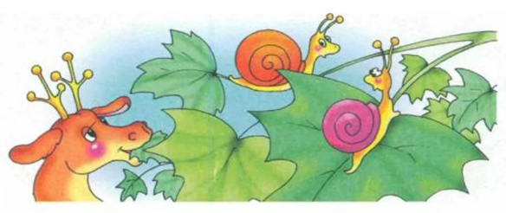

«Две улитки»
Как-то летом две улитки, Лёля и Гуля, отдыхали на листике клёна. Под клёном они увидели оленя. Он поедал молодые побеги и в любой момент мог дотянуться до листика с улитками. От испуга обе улитки залезли в свои домики и затаились. Когда, после нескольких минут, они глянули вниз, оленя под клёном не было. «Испугался!» — сказала улитка Лёля. А Гуля добавила: «Ясное дело, нас-то двое, а он один!»

Скороговорки
Мы ели, ели линей у ели.  Их еле-еле у ели доели.  Люли-люли, люли-люли,  Полетели в небе гули.  Гули к Вале, гули к Лёне,  Гули к Вале и Алёне. | Топали да топали, дотопали до тополя,  До тополя дотопали, да ноги-то оттопали.  Если моль вы увидали  На любимой вашей шали,  То, конечно, вашу шаль  После моли станет жаль.
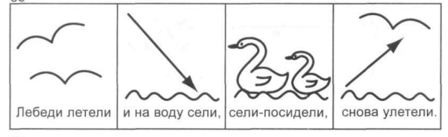

Используемые источники:

- Кодолбенко Е.А. Зашифрованные скороговорки. Конфетка / Е.А. Кодолбенко. – М.: ТЦ Сфера, 2011. – 32 с.
- Комарова Л.А. Автоматизация звука Л в игровых упражнениях. Альбом дошкольника / Л.А. Комарова. – М.: Издательство ГНОМ и Д, 2008. – 32 с.
- Комарова Л.А. Автоматизация звука Ль в игровых упражнениях. Альбом дошкольника / Л.А. Комарова. – М.: Издательство ГНОМ и Д, 2008. – 32 с.
- Спивак Е.Н. / Звуки Л, Ль, Р, Рь. Речевой материал по автоматизации для дифференциации звуков у детей 5-7 лет / Е.Н. Спивак. – М. : Издательство ГНОМ и Д, 2009. – 88 с.
- Ткаченко Т.А. «Логопедическое лото в картинках» / Т.А. Ткаченко. – М.: Эксмодетство, 2019. – 32 с.
- https://nsportal.ru/detskiy-sad/logopediya/2020/02/27/avtomatizatsiya-zvukov-l-l-v-chistogovorkah-i-stihah

